Изо «Нетрадиционная техника рисования»
Материалы: бумага белая формата А - 4, желательно плотная, гуашь синяя или фиолетовая, палитра, изолента любого цвета, блестки и соль для украшения, кисть, вода.
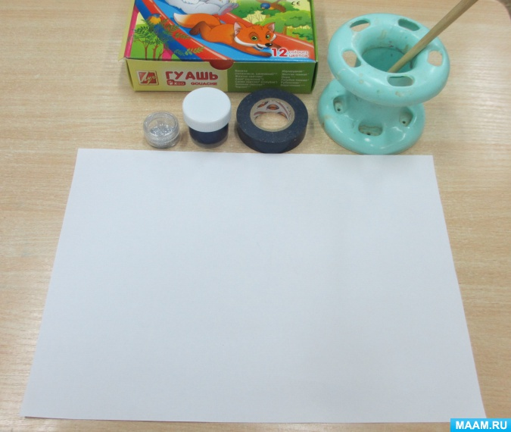
Описание:
Я хочу познакомить вас с нетрадиционной техникой рисования - рисование с помощью изоленты, предлагаю вам сегодня написать пейзаж, очень простым способом!
Как мы знаем, пейзаж - это рисунок изображающий природу, то есть леса, реки, поля, луга, озера, горы.
Если видишь на картине
Нарисована река,
Или ель и белый иней,
Или сад и облака.
Или снежная равнина,
Или поле и шалаш,
Обязательно картина
Называется …пейзаж.
Прокладываем изоленту по краям листа и то, что мы хотим изобразить в центре, мы сделали в одном рисунке два дерева и месяц, а в другом, так захотел ребенок – три дерева и месяц:
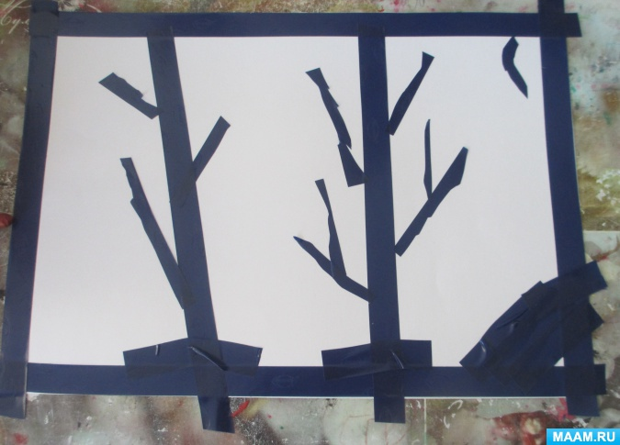
Закрашиваем лист синей или фиолетовой гуашью, полностью, по сырой краске посыпаем крупной солью и блестками. Далее начинаем постепенно убирать изоленту, не дожидаясь высыхания, иначе изолента отходит хуже:
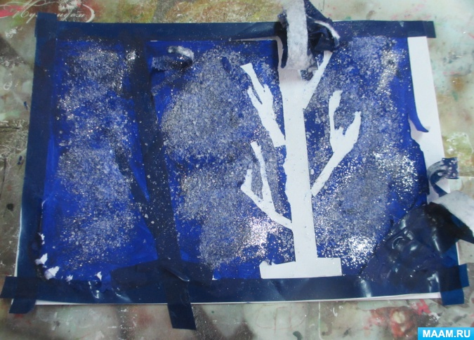
Дорисовываем гуашью полоски на березках.
